《信息安全及实践》课程实验报告

学院 信息学院 专业 20201050331 年级 2020级

姓名 黄珀芝 学号 20201050331

实验时间 2022 年 10 月 18 日

实验名称 WEP和WPA2-PSK实验、WPA2实验

实验成绩

WEP和WPA2-PSK实验

一、实验目的

(1)验证AP和终端与实现WEP安全机制相关的参数的配置过程

(2)验证AP和终与实现WPA2-PSK安全机制相关的参数的配置过程

(3)验证终端与AP之间建立关联的过程

(4)验证属于不同BSS的终端之间的数据传输过程

1. 实验步骤(含程序清单)
2. 完成设备放置和连接。

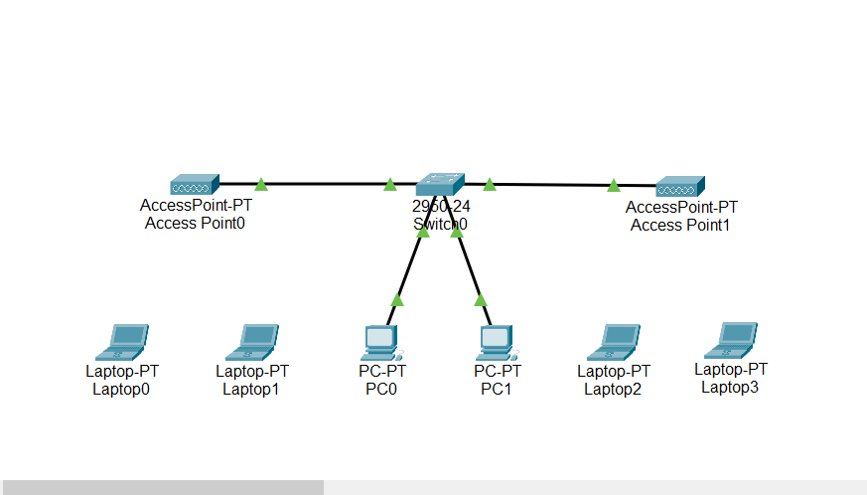

1. 默认情况下,笔记本计算机安装以太网卡,为了接入无线局域网,需要将笔记本计算机的以太网卡换成无线网卡。

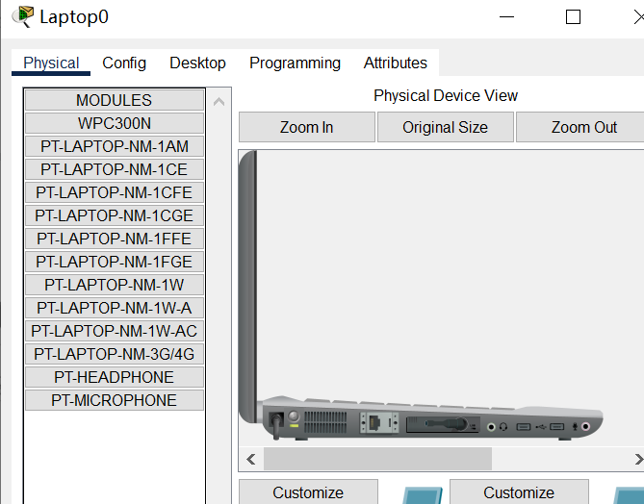

1. )完成 Access Pointl" Config(配置)”→“Port1(无线端口)"操作过程。

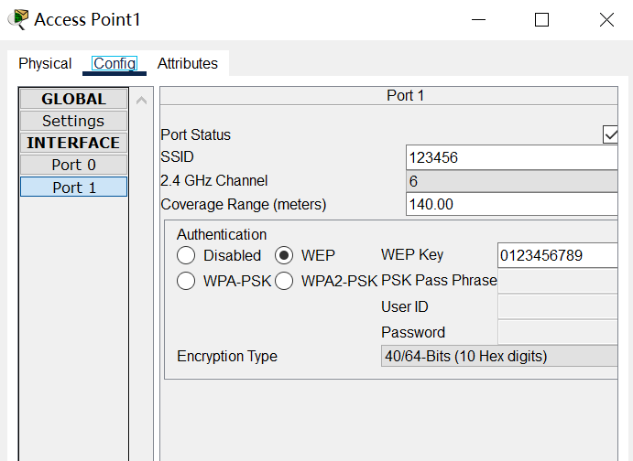

1. 完成L- aptos“ Config(配置)"-" Wireless0(无线网卡)“操作过程。

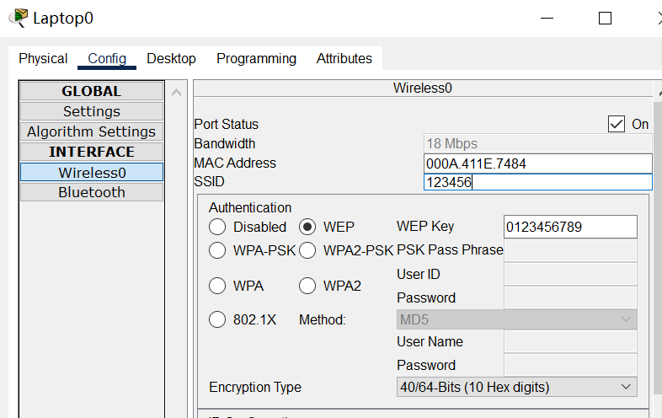

1. 完成 Access Point:2- Config(配置)"-"Port1(无线端口)”操作过程。

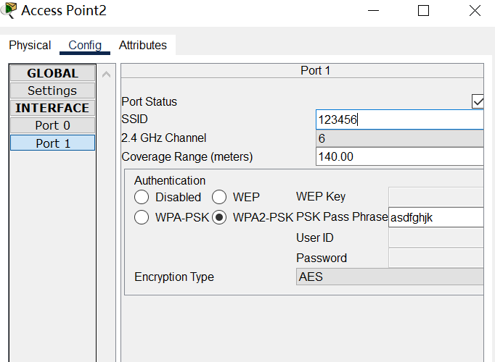

1. 完成 Laptop2" Config(配置)”→“ Wireless0(无线网卡)"操作过程。

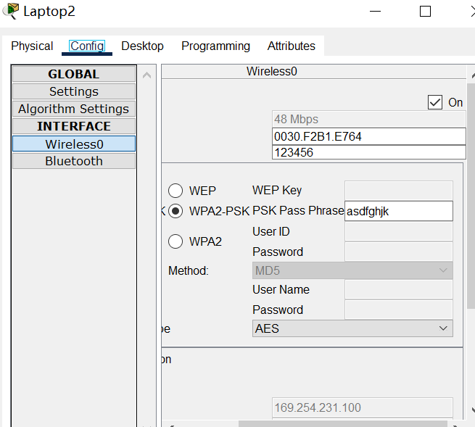

1. 完成上面步骤后，逻辑区已显示连接。接着完成PCO- Desktop(面)“-- IP Configuration(IP配置)”操作过程。

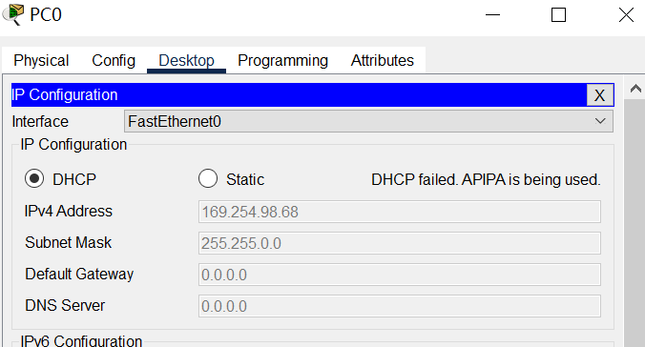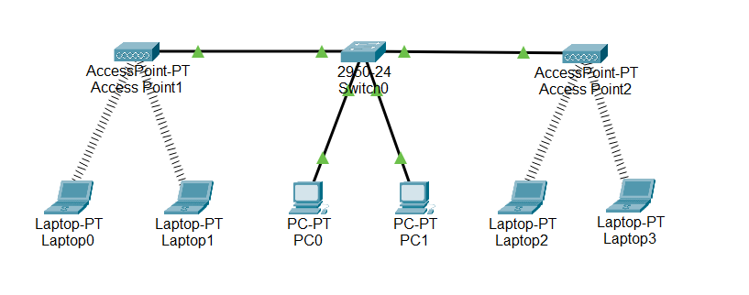

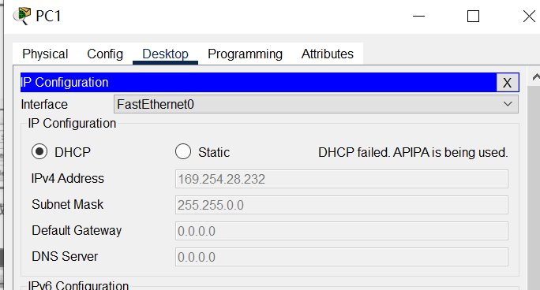

三、实验结果及分析

通过简单报文工具动各个终端之间的ICMP般文传输过程,验证各个终端之

间的连通性

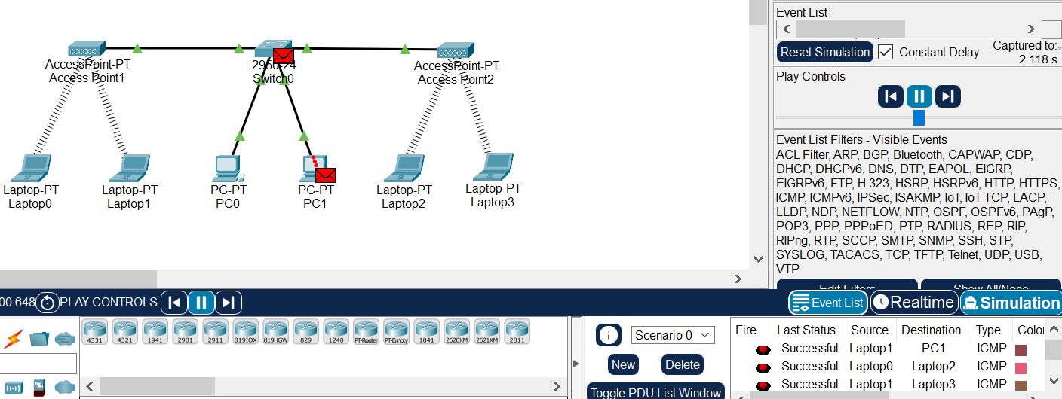

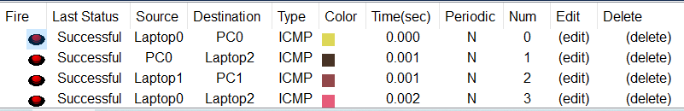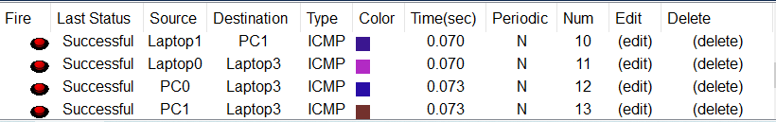

WPA2实验

一、实验目的

(1)验证无线路由器和终端与实现WPA2安全机制相关参数的配置过程

(2)验证无线路由器与AAA服务器相关参数的配置过程

(3)验证AAA服务器配置过程

(4)验证注册用戶通过接入终端与无线路由器建立关联的过程。

5)验证注册用戶通过接人终端实现网络资源访问的过程

1. 实验步骤(含程序清单)

(1)无线局域网中,终端与无线路由器之间没有物理连接过程,但终端必颁位于无线路由器的有效通信范围内,因此,无线局域网需要在物理工作区中确定终端与无线路由器之同的距离,,选抒物理工作区,单击 NAVIGATION(导航)業单,选

ome City(家园城市),单击 Jump to Selected location(跳转到选位置)按,物理工作区中出现家园城市界面。

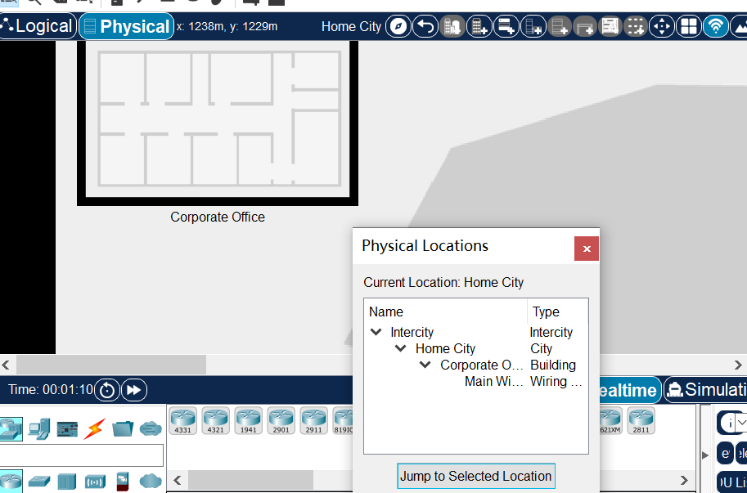

(2)在设备类型选框中选 Wireless Devices(无线设备)在设备选框中选祥无

线路由器。将无线路由器拖放到物理工作区中,可以看到无线路由器的效通信范图,将笔记本计算机放置在无线路由器的有效通信范围内。

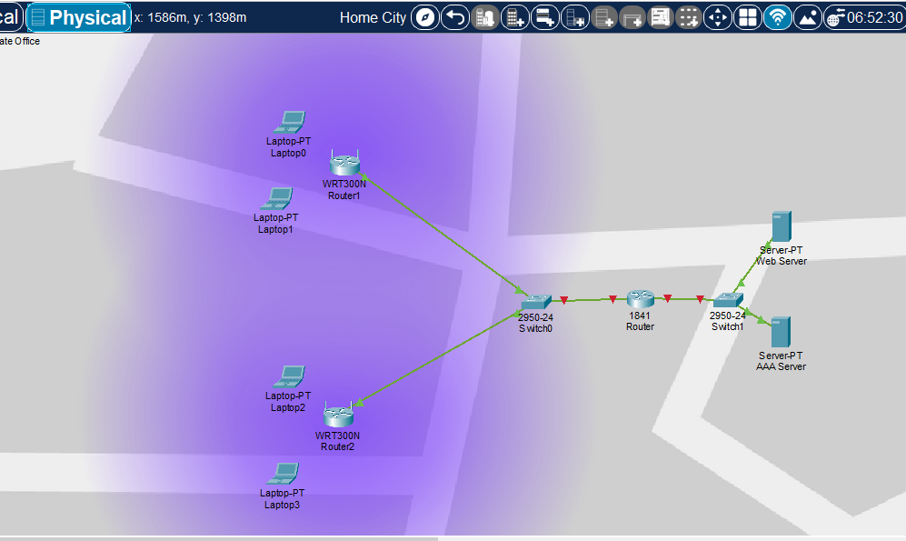

三、实验结果及分析

1. 切换到逻辑工作区。

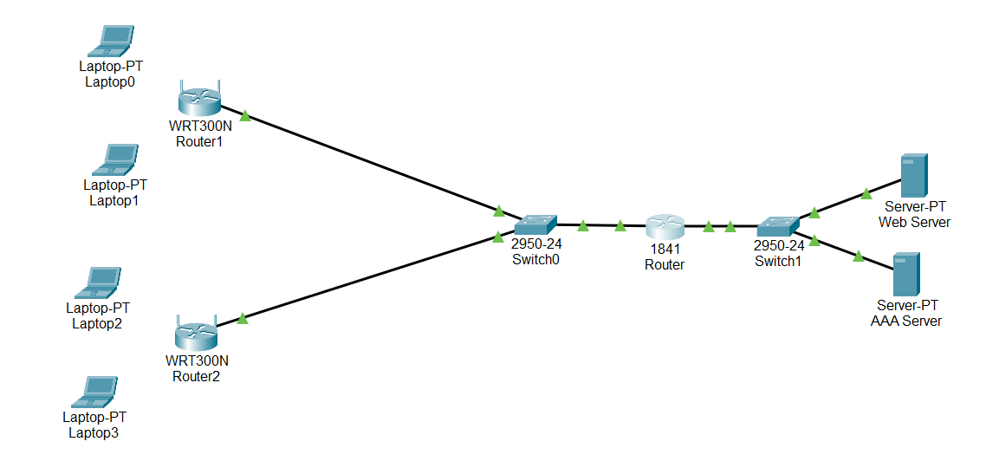

（4）完成无线路由器 Routerl"“ Config(配置)”→“ Wireless(无线接口)"操作过程,弹出 Wireless(无线接口)配置界面。在 Authentication(鉴别机制)老中选

WPA2。在 RADIUS Server Settings RADIUS服务器配置档下的IP地址框中输人 RADIUS服务器的IP地址,这里是192.1.2.7。在 Shared Secret(共享密

铜)框中输入该无线路由器与AAA服务器之间的共享密钥。

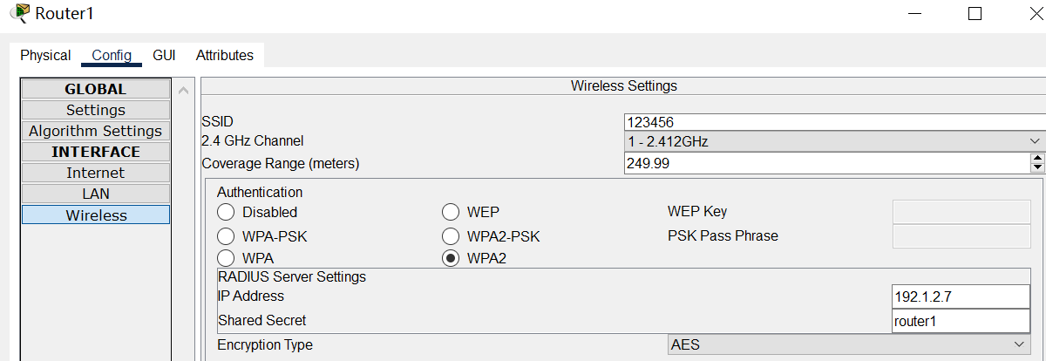

（5）完成无线路由器 Routerl" Config(配置)”→“ nternet( Internet接口)”操作过程弹出 Internet( Internet接口)配置界面,。在 IP Configuration(IP配置)

档中选 Static(静态)IP地址配置方式,在 Default Gateway(默认网关地址)框中输入路由器 Router连接交换机 Switch0的接口的IP地址,这里是192.1.1.254,在IP

Address(IP地址)框中输入无线路由器 Routerl Internet接口的IP地址,这里是192

1. 在 Subnet Mask(子网掩碍)框中输入无线路由器 Routerlct接口的子网掩码,这里是255.255.255.0,以同样的方式完成无线路由器 Router2 Internet接口配置。

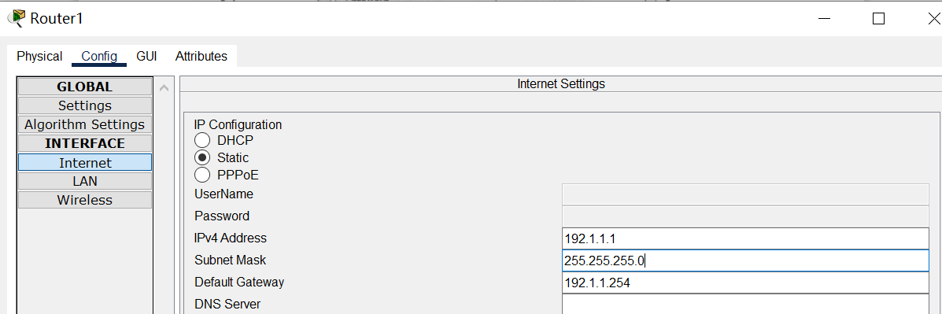

（6）)完成AAA ServerDesktop(桌面)→IP Configuration(IP配置)操作过程,弹

出如图5.16所示的 AAA Server网络信息配置界面,配置的IP地址必须与无线路由器Routerl、 Router2中配置的 RADIUS服务器地址相同。

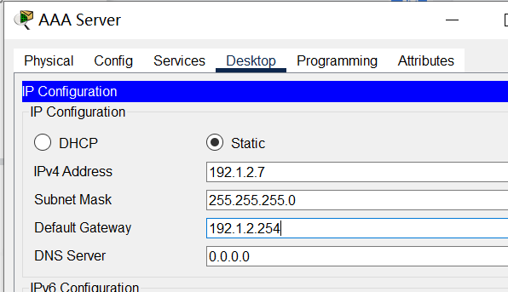

1. 完成AAA ServerServices(服务)”→AAA”操作过程。

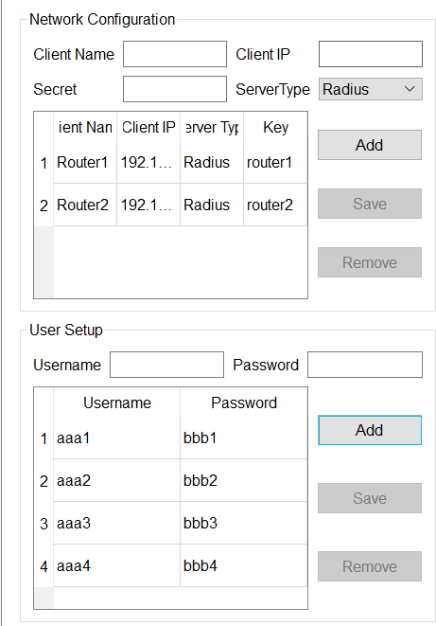

1. 完成LaptopoConfig(配置)→Wireless00(无线网卡)操作过程，类似5.1实验，这里不再描述。

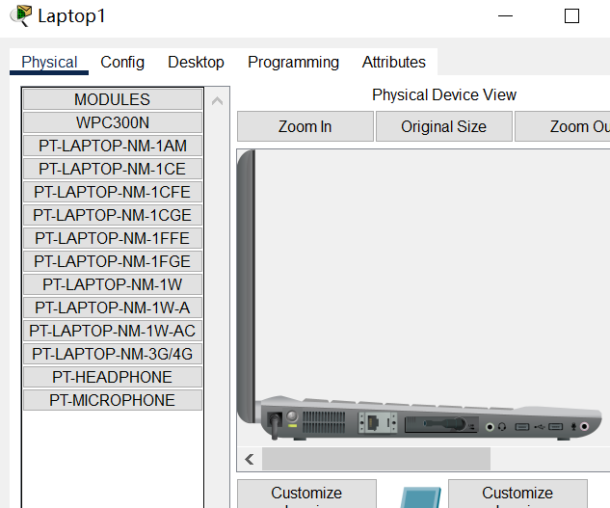

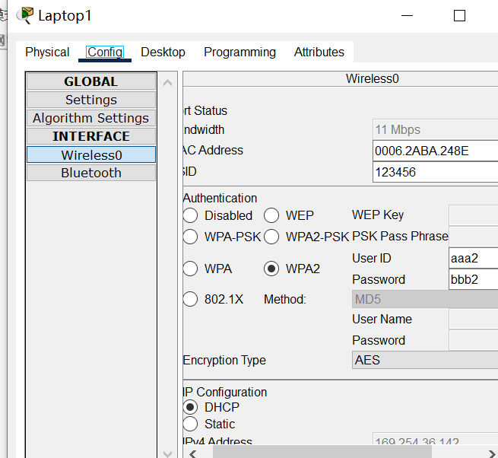

**三、实验结果及分析**

通过简单报文工具,启动Laptop、 Laptopl、 Laptop22和 Laptop33与eb服务器之间的CMP报文传输过程,验证 Laptopo、 Laptop1、 Laptop22和 Laptop33与web服务器之间的连通性。只能由笔记本计算机发起向eb服务器传输CMP报文的过程,不能由Web服务器发起向笔记本计算机传输ICMP报文的过程。

